**STUDI PENURUNAN PARAMETER BOD, COD DAN BOD/COD MENGGUNAKAN GABUNGAN *VERTICAL ROUGHING FILTER* DAN *HORIZONTAL ROUGHING FILTER* PADA LIMBAH CAIR DOMESTIK ARTIFICIAL**

**Flora Resti Utami1, Ganjar Samudro, Sri Sumiyati**

1 Program Studi Teknik Lingkungan FT UNDIP, Jl. Prof. H. Sudarto, SH Tembalang Semarang

Email: florarestiutami@ymail.com

**ABSTRACT**

*Domestic wastewater treatment is necessary given the high levels of pollutants such as BOD and COD content. In Indonesia there have been domestic wastewater treatment technology but the application is not yet efficient enough, India and African implement a technology that is roughing filter water treatment using filtration mechanism. This study aims to determine the reduction in BOD, COD and BOD / COD using a combination of vertical roughing filters (VRF) and horizontal roughing filter (HRF) in domestic wastewater. This study uses VRF and HRF series of three variations of flow of 277.7 ml/h, 138.8 ml/h and 92.5 ml/h, three variations of the filter media size, coarse with diametres* Ɵ*20mm,* Ɵ*15mm,* Ɵ*10mm , medium size* Ɵ*15mm,* Ɵ*10mm,* Ɵ*6mm and fine size* Ɵ*10mm,* Ɵ *6mm,* Ɵ*3mm and two variations of types filter media are gravel and charcoal. From research result obtained a removal parameters of BOD and COD optimum flow variation are 277.7 ml/h for the BOD by 90% eficiency and the variation of flow 138.8 ml/h for removals parameters COD by eficiency 99 %. Variations of filter media types for the removal parameters BOD and COD is gravel, while the optimum filter media size for the parameters BOD is coarse and optimum filter media size for COD is medium.*

***Key words*** *: roughing filter, parameters of BOD and COD, domestic waste water.*

**PENDAHULUAN**

Parameter pencemar yang banyak terdapat pada limbah cair domestik adalah parameter organik seperti BOD, COD dan BOD/COD. Kadar maksimum yang diperbolehkan dalam limbah cair domestik untuk parameter BOD menurut Kepmenlh No. 112 Tahun 2003 adalah sebesar 100 mg/l sedangkan kadar maksimum untuk parameter COD menurut PP No. 82 Tahun 2001 adalah sebesar 10 mg/l sedangkan BOD/COD untuk air buangan untuk effluent adalah 0,1-0,3. Menurut Darmasetiawan (2004) karakteristik air limbah rumah tangga parameter BOD sebesar 110-400 mg/l dan COD sebesar 250-1000 mg/l, berdasarkan karakteristik tersebut parameter BOD dan COD sangat tinggi jauh diatas baku mutu sehingga perlu dilakukan pengolahan. Teknologi untuk menurunkan parameter BOD, COD dan BOD/COD adalah dengan menggunakan gabungan *vertical roughing filter* dan *horizontal roughing filter.* Kelebihan dari teknologi ini berdasarkan penelitian terdahulu adalah tidak membutuhkan lahan yang luas, efisiensi penyisihan beberapa parameter yang cukup tinggi dan pengaplikasian yang mudah di lapangan. *Roughing filter* merupakan filter fisik, dimana material atau zat diserap oleh bahan berpori (Wegelin, 1996), media filter yang biasa digunakan adalah kerikil, arang, pecahan keramik dan beberapa filter buatan seperti filtralite. Banyak penelitian dilakukan untuk mengetahui efisiensi penurunan beberapa parameter menggunakan teknologi ini salah satu nya menggunakan *vertical roughing filter* (VRF) atau *horizontal roughing filter* (HRF)*,* hasil penelitian oleh Un Han (2006) menggunakan *horizontal roughing filter* dapat menurunkan parameter BOD 51.28% hingga 67.19% pada limbah domestik dan penelitian yang dilakukan oleh Nordin Adlan menggunakan *roughing filter* dapat menyisihkan BOD 51% and 67% pada limbah di negara Malaysia, sedangkan penelitian yang dilakukan oleh Andik Yuliyanto untuk parameter COD pada limbah cair industri batik dengan menggunakan *horizontal roughing filter* dapat diturunkan hingga 3,077%. Maka dalam penelitian ini dilakukan penggabungan dua tipe *roughing filter* yaitu *vertical roughing filter* dan *horizontal roughing filter* dengan harapan mendapatkan efisiensi penurunan parameter BOD, COD dan BOD/COD yang lebih besar. Tujuan dilakukankan nya penelitian ini sebagai tugas akhir adalah untuk menentukan debit optimal penurunan parameter BOD, COD dan BOD/COD menggunakan gabungan *vertical roughing filter* dan *horizontal roughing filter* pada limbah domestik artificial kemudian menentukan jenis media filter optimal penurunan parameter BOD, COD dan BOD/COD menggunakan gabungan *vertical roughing filter* dan *horizontal roughing filter* pada limbah domestik artificial dan menentukan ukuran media filter optimal penurunan parameter BOD, COD dan BOD/COD menggunakan gabungan *vertical roughing filter* dan *horizontal roughing filter* pada limbah domestik artificial.

.

**METODOLOGI**

Proses *running* dilakukan sesuai dengan variabel yang divariasi kan yaitu debit influen, jenis media filter dan ukuran media filter. Limbah cair domestik artifisial yang akan diteliti dimasukkan kedalam ember penampung sebanyak 15 liter, limbah cair tersebut kemudian dialirkan ke *vertical roughing filter* dan *horizontal roughing filter.* Limbah yang telah melewati dua tipe filter tersebut ditampung pada outlet untuk kemudian diteliti konsentrasi nya. Periode waktu *running* ini berlangsung selama 9 hari penetapan ini berdasarkan penelitian yang dilakukan oleh Kasam (2009) dan pengambilan sampel dari outlet dilakukan setiap 3 hari sekali. Selama proses *running* berlangsung dilakukan pengontrolan pH dan Suhu setiap hari. Gambar 3.4 berikut ini merupakan skema dari reaktor *roughing filter* yang terdiri dari ember penampung 2 buah rangkaian reaktor VRF dan HRF, keran sebagai outlet.

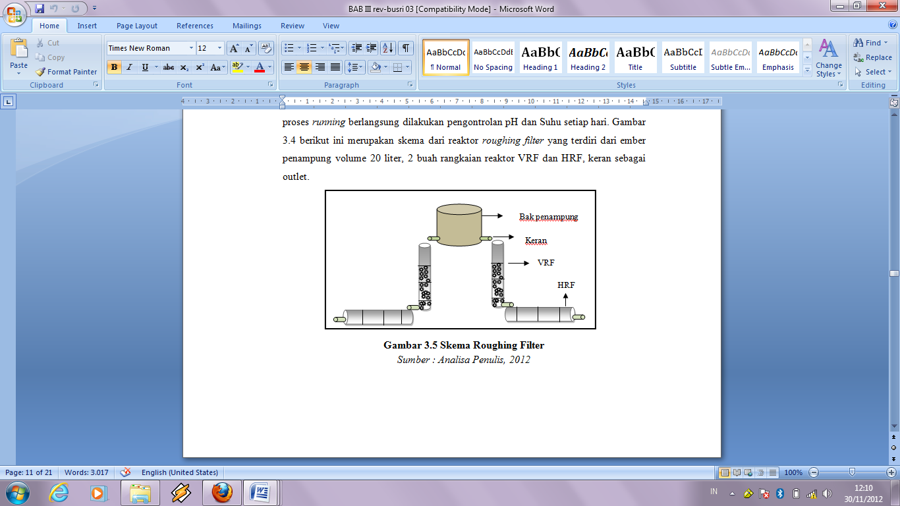

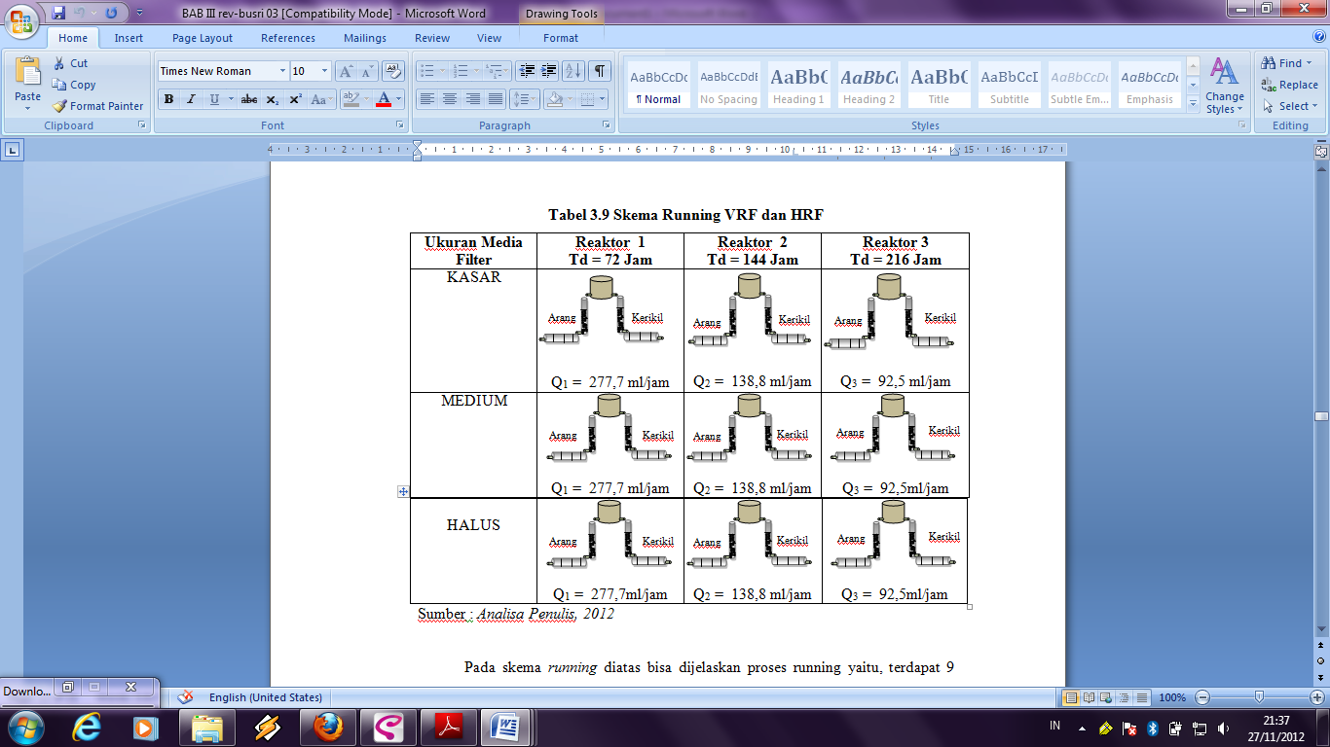

Pada skema *running* diatas bisa dijelaskan proses running yaitu, terdapat 9 reaktor *roughing filter* yang terdiri dari 18 buah rangkaian reaktor VRF dan HRF, untuk jumlah reaktor sesuai dengan jumlah variasi debit yaitu 3 buah reaktor untuk masing-masing variasi debit dan 3 buah reaktor untuk masing-masing variasi ukuran media filter. Pada setiap reaktor dilengkapi dengan 2 rangkaian reaktor VRF dan HRF yang diisi dengan variasi media filter berupa arang dan kerikil.

**ANALISA DAN PEMBAHASAN**

Pengaruh ketiga variabel yaitu variasi debit, jenis media filter dan ukuran media filter mempengaruhi proses penurunan konsentrasi parameter, terutama parameter BOD dan COD sedangkan untuk parameter rasio BOD/COD tidak terlalu mempengaruhi efisiensi penurunan karena pada setiap variabel nilai penyisihan masih fluktuatif. Berdasarkan penelitian dapat disimpulkan bahwa efisiensi penurunan konsentrasi parameter BOD, COD dan BOD/COD untuk variasi debit menggunakan gabungan *vertical roughing filter* dan *horizontal roughing filter* yaitu nilai optimum penyisihan BOD pada variasi debit besar 277,7 ml/jam dan pada variasi debit sedang 138,8 ml/jam untuk COD. Variasi jenis media filter paling optimum untuk penyisihan BOD dan COD adalah media filter jenis kerikil sedangkan untuk variasi ukuran media filter, parameter BOD dan media filter berukuran kasar dan untuk parameter COD media filter ukuran medium. Penurunan parameter dapat dilihat pada tabel dan grafik berikut :

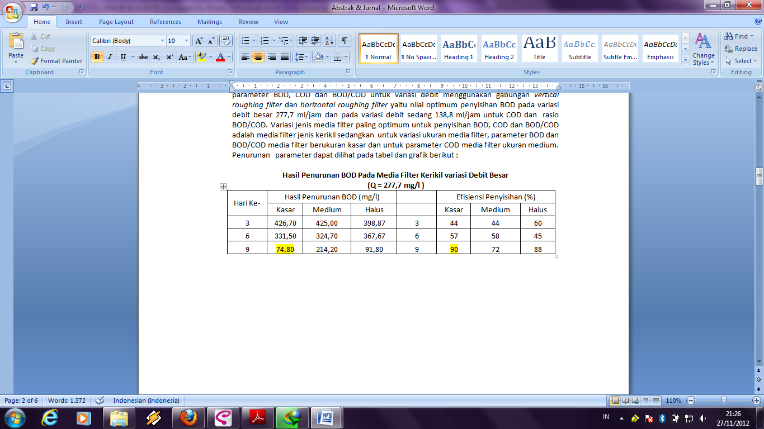

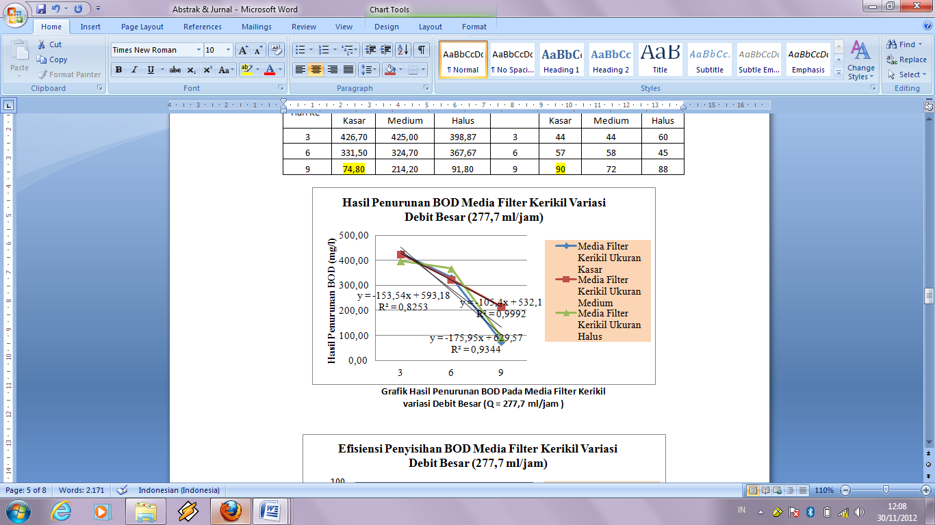

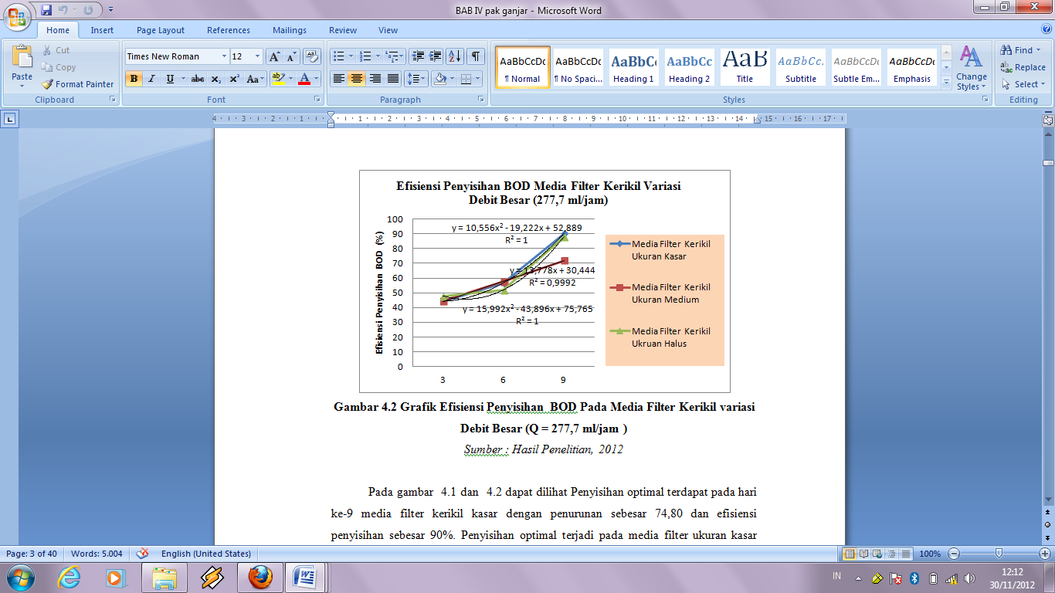

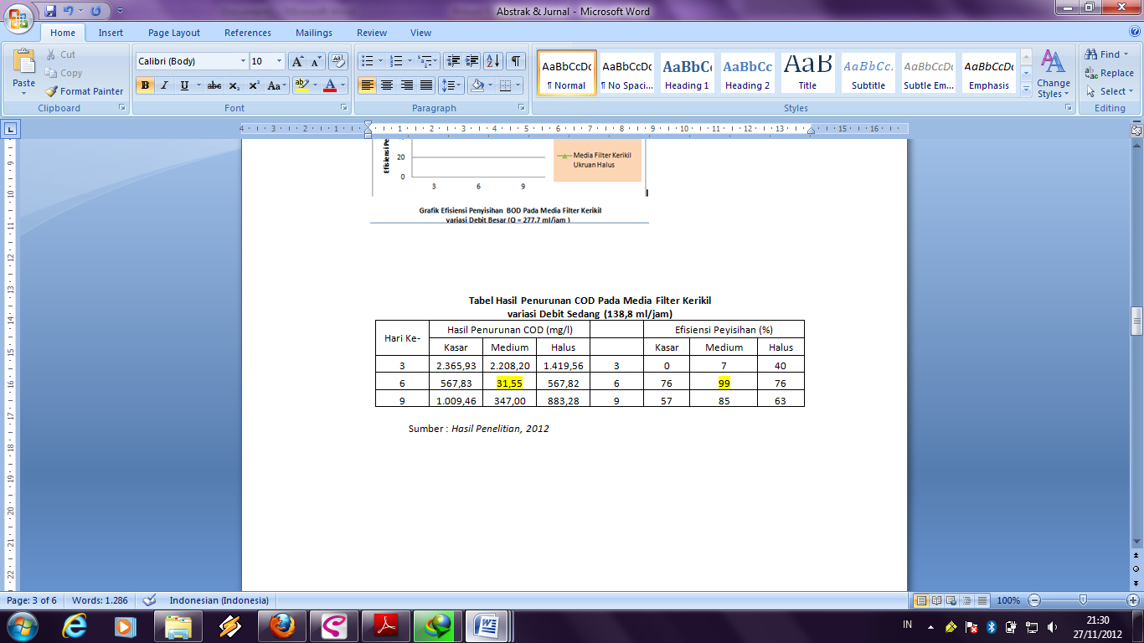

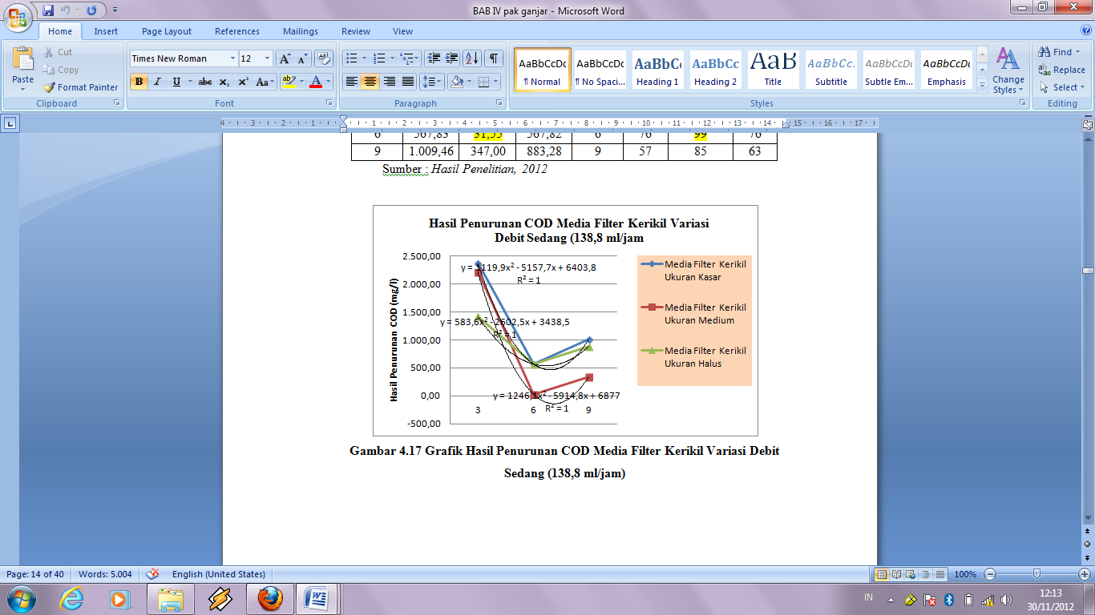

Proses penyisihan parameter BOD dan COD yang pertama adalah proses transportasi (pengangkutan) partikel-partikel BOD dan COD disaring oleh media filter dan partikel yang berukuran besar tersaring selama proses ini. Kemudian partikel-partikel tersebut mengendap didalam pori-pori media filter, sehingga partikel tersebut terkumpul dan tertahan kemudian partikel tersebut terbawa oleh aliran air. Proses selanjutnya adalah proses pelekatan partikel pada media filter dengan adanya gaya tarik-menarik, pada proses ini terjadi pembentukan lapisan biofilm pada pori-pori media filter karena aktifitas biologis dari mikroorganisme, proses oksidasi kimia kemudian mengubah partikel bahan organik menjadi partikel-partikel yang lebih kecil (agregat) dan akhirnya menjadi air, karbon dioksida dan garam inorganik lainnya (Wegelin, 1996). Pada penyisihan parameter BOD dan COD proses yang paling dominan adalah proses biologis, dimana kandungan organik yang terdapat dari glukosa dikonversi menjadi suatu biomasa yang dapat dipisahkan dengan proses padatan-cairan yaitu dengan proses sedimentasi (Masduqi, 2000).

**KESIMPULAN**

1.Debit optimal untuk masing-masing parameter penelitian yaitu : Parameter BOD mengalami penyisihan pada variasi debit besar (277,7 ml/jam) dan parameter COD mengalami penyisihan optimum pada variasi debit sedang (138,8 ml/jam)

2. Jenis media filter optimal pada masing-masing parameter yaitu, Parameter BOD dan COD mengalami penyisihan optimum pada media filter kerikil. Media filter kerikil bekerja secara optimal pada ketiga parameter.

3. Ukuran media filter optimal untuk masing-masing parameter penelitian yaitu, Parameter COD mengalami penyisihan optimum pada media filter ukuran medium sedangkan parameter BOD mengalami penyisihan optimum pada media filter ukuran kasar.

**DAFTAR PUSTAKA**

Tchobanoglous, Crities. 1998. *Small and Decentralized Wastewater Management System.* Singapore : Mc.Grawhill.

Wegelin, Martin. 1996. *Surface Water Treatment by Roughing Filter.* Switzerland : SANDEC

NKwonta, Onyeka. 2010. *A Comparison of horizontal roughing filters and vertical roughing filters in wastewater treatmanet using gravel as a filter media .*International Journal of the Physical Sciences Vol. 5(8), pp. 1240-1247

NKwonta, Onyeka., Ochieng, George. 2009. *Roughing filter for water pre-treatment technology in developing countries: A review.* International Journal of Physical Sciences Vol. 4 (9), pp. 455-463.

Huisman, L. 1974. *Rapid Sand Filtration*. Geneva : WHO

Darmasetiawan, Martin. 2004. *Teori dan Perencanaan Instalasi Pengolahan Air. Bandung : Yayasan Suryono.*

Metcalf, Eddy. 2003. *Waste Water Engineering, Treatment and Reuse*. New York : Mc. Grawhill Inc.

Undang-Undang Nomor 32 Tahun 2009 Tentang Perlindungan dan Pengelolaan Lingkungan Hidup

Lee, Shunlin. 1987. *Water and Wastewater Calculation Manual 2e.* New York : Mc. Grawhill.

Henze, Mogens at all. 1995. *Wastewater Treatment : Biological and Chemical Processes (Environmental Science and Engineering/Environmental Engineering) 3e.* Springer

Kasam, Yulianto, Andik, dkk. 2009. Penurunan COD dan Warna pada Limbah Cair Industri Batik dengan Menggunakan *Aerobic Roughing Filter* Aliran Horizontal. LOGIKA Vol. 6 Nomor 1, ISSN 1410-2315.

Barman Nath, Rabindra. 2008. *Estimation and Calculation Of A Relationship Between Dispersion Number, Reynold Number, Porosity And Hydraulic Gradient In Horizontal Roughing Fillte*r. Journal of Agricultural, Food, and Environmental Science Vol. 2 (1). ISSN 1934-7235.

Ochieng GM, Otieno FAO. 2006. *Verification of Wegelin’s design criteria for horizontal flow roughing filters (HRFs) with alternative filter material.* Water SA. Vol 32 No. 1 january 2006. ISSN 0378-4738